Занятие 11.
Грехопадение Адама и Евы
Повторение. Древо познания добра и зла.
Бытие, глава 3.
Видео. Жизнь первых людей в раю. 5.28. – 8.30
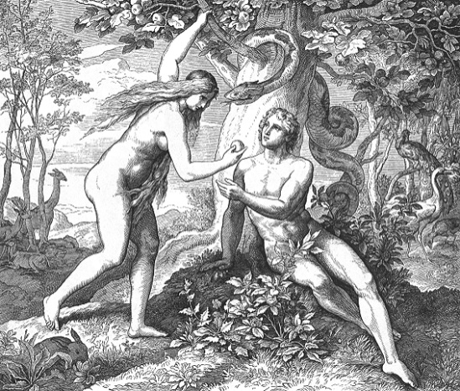
Змей был хитрее всех зверей полевых, которых создал Господь Бог. И сказал змей жене: подлинно ли сказал Бог: не ешьте ни от какого дерева в раю?
Искушение –
соблазн на грех
И сказала жена змею: плоды с дерев мы можем есть, только плодов дерева, которое среди рая, сказал Бог, не ешьте их и не прикасайтесь к ним, чтобы вам не умереть.
И сказал змей жене: нет, не умрете, но знает Бог, что в день, в который вы вкусите их, откроются глаза ваши, и вы будете, как боги, знающие добро и зло.
И увидела жена, что дерево хорошо для пищи, и что оно приятно для глаз и вожделенно, потому что дает знание; и взяла плодов его и ела; и дала также мужу своему, и он ел.
И открылись глаза у них обоих, и узнали они, что наги, и сшили смоковные листья, и сделали себе опоясания.
Грех – нарушение воли Божией.
Грех – греч. промах: когда человек совершает грех, он как бы промахивается мимо цели своей жизни – уподобления Богу.

Можно ли скрыться от Бога?

Видео. Грехопадение. 1 – 3.54.
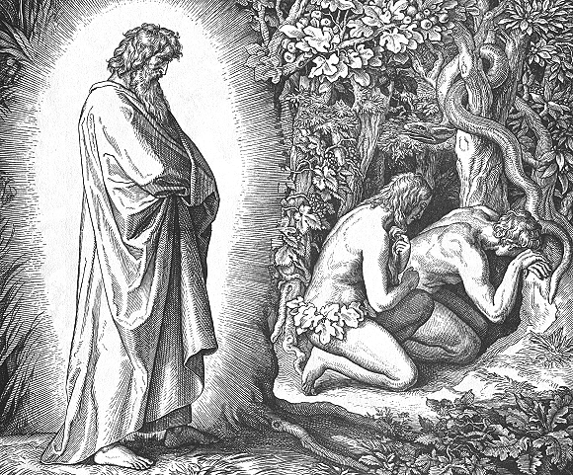
И услышали голос Господа Бога, ходящего в раю во время прохлады дня; и скрылся Адам и жена его от лица Господа Бога между деревьями рая.
И воззвал Господь Бог к Адаму и сказал ему: Адам, где ты?
Он сказал: голос Твой я услышал в раю, и убоялся, потому что я наг, и скрылся.
И сказал Бог: кто сказал тебе, что ты наг? не ел ли ты от дерева, с которого Я запретил тебе есть?
Адам сказал: жена, которую Ты мне дал, она дала мне от дерева, и я ел.
И сказал Господь Бог жене: что ты это сделала? Жена сказала: змей обольстил меня, и я ела.
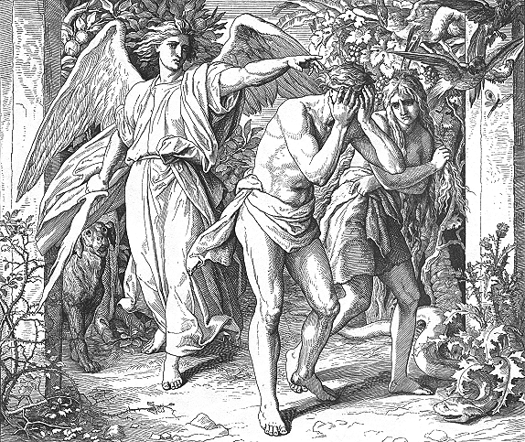
Бог, по милосердию Своему, стал призывать Адама и Еву к покаянию: чтобы они поняли свой грех, признались в нем пред Господом и попросили прощения. Ни Адам, ни Ева не раскаялись и не пожалели о грехе.
Изгнание Адама и Евы из рая

И изгнал Адама, и поставил на востоке у сада Едемского Херувима и пламенный меч обращающийся, чтобы охранять путь к дереву жизни.
После грехопадения Адам и Ева не могли больше оставаться в раю – месте непрестанного общения с Богом. Между первыми людьми и Богом непреодолимой стеной встал грех.

Д/з. Поразмышляйте!
- Вы когда-нибудь не слушались своих родителей, учителей? Как вы думаете, что они тогда чувствовали? Почему?
- Каковы плоды вашего непослушания?
- Что вы делаете для того, чтобы не огорчать своих родителей?

